军队院校招生
面试体检指南

浙江省军区招生办公室
2021年6月·浙江杭州

目 录

一、总体安排………………………………………… | 1
二、参检准备………………………………………… | 2
三、参加面试………………………………………… | 3
四、参加体检………………………………………… | 6
五、咨询和监督举报电话……………………… | 7
附件1单各地市军校招生工作联络表……………… | 8
附件2参加军校招生军检相关材料清……………… | 9
附件3军队院校招收学员体格检查标准……………… | 10

一、总体安排
面试、体检（含心理测试）总体按照“分批、分区、分段”的方式组织，考生自行参加面试体检，他人不要陪同，面试合格者于次日参加体检。
（一）面试安排。7月2日至5日，考生根据批次安排，14时至18时之间到浙江工商大学人民武装学院（杭州市西湖区留下街道大龙驹坞路1号）参加面试。
（二）体检安排。7月3日至6日，面试合格考生，于参加面试次日上午7时至7时30分到903医院九里松院区（杭州市西湖区灵隐路14号）报到参加体检，空腹。
（三）批次安排。具体分为4个批次：
①7月2日，杭州、绍兴、湖州、嘉兴地区考生；
②7月3日，温州、台州、衢州、丽水和舟山地区考生；
③7月4日，宁波、金华地区考生；
④7月5日，机动。

二、参检准备
军检时间紧、环节多、要求严，为确保能够顺利完成，请考生做好以下4项工作：
（一）与人武部建立联系。考生得知入围军检后，第一时间与毕业高中所在县（市、区）人武部取得联系，如联系不上可联系所在地级市联络员（详见附件1）。
（二）提前填写相关表格。从省教育考试院官网下载打印或从人武部领取相关表格，按要求填写个人信息、粘贴照片。参加面试上交2表：《军队院校招收普通高中毕业生面试表》《高中阶段体质测试成绩表》或体测合格证明。参加体检上交5表：《军队人员医学选拔工作注意事项》《新冠疫情调查表》、《内科病史调查表》《外科病史调查表》《眼科病史调查表》（按顺序叠放、左上角订书机装订，详见附件2）。
（三）准备相关证明材料。有病史、手术史的考生准备好相关手术史、病史证明的原件和复印件，随体检上交（详见附件2）。
（四）做好来杭军检准备。订购来杭车票，携带身份证、准考证等资料，提前预定住房。
（五）做好疫情防控工作。根据疫情防控需要，报考军队院校考生在6月22日至体检结束前不得前往疫情中、高风险地区，体检时需出示健康码、行动轨迹（微信搜索行程码）。面试体检全程佩戴口罩。
三、参加面试
（一）考生报到
1.乘车建议：①杭州火车东站-搭乘地铁至古翠路站（距离面试点7公里）-打车至龙驹坞公交站-军校招生面试服务点-步行至人武学院；②打车至龙驹坞公交站；③或乘座公交车至龙驹坞公交站。
2.因大龙驹坞内部道路狭窄，送考车辆不要进入大龙驹坞路，根据路边指示牌指引，在西溪路指定的下车点和龙驹坞公交站停靠，即停即走。届时，西溪路与大龙驹坞路口左转弯道暂时封闭。
3.为便于考生报到，省军区招生办在西溪路大龙驹坞路口设有“军校招生面试服务点”，考生可领取宣传资料、矿泉水和一次性雨衣等用品。面试时间时间较为宽裕，在当日18时前报到均可正常参加，预计14时至15时是高峰期，请尽量避开。
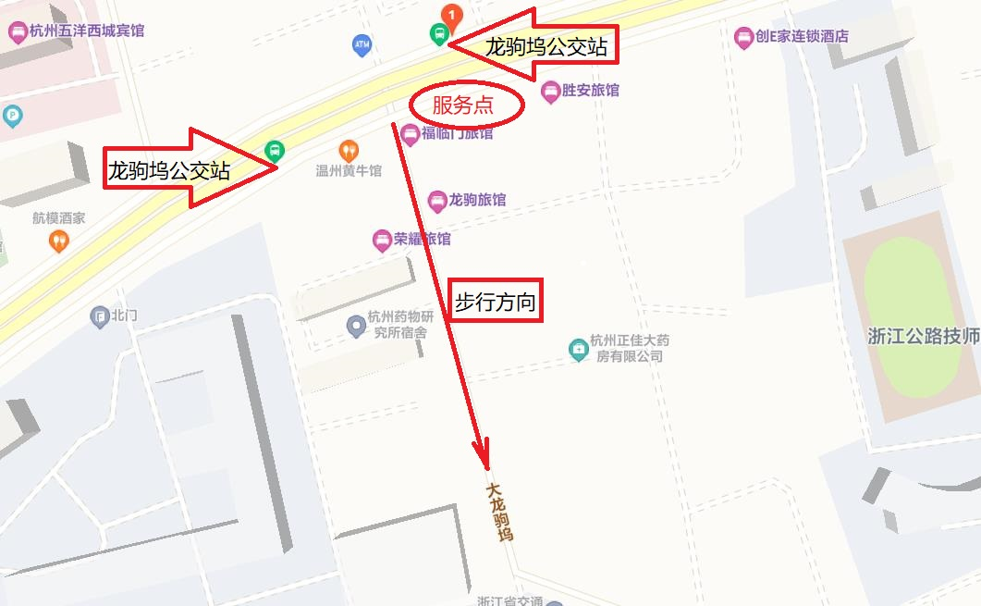

（二）面试内容。共考察6个方面：
1.报考动机：看入伍动机是否端正，是否自愿献身国防事业，理想信念是否坚定，对党的路线、方针、政策及“法轮功”等邪教组织的看法是否正确等；有无经受军校紧张艰苦生活的思想准备。
2.形象气质：看五官是否端正，手、臂明显部位有无缺陷或纹身；体型、高矮胖瘦是否匀称、合乎比例；外在仪表和内在气质是否具备培养军队干部的基本条件。
3.心理素质：看神态是否从容、自然、放松，有无过度紧张或不够自然；有无表现出心理素质差，语无伦次，无法沟通，性格孤僻。
4.语言表达：看发音吐字、口齿是否清楚，语言表达是否流利；有无明显生理性口吃。
5.逻辑思维：看回答问题思路是否清晰，内容是否完整；逻辑思维能力如何，有无思路不清，逻辑混乱，思维不连贯等现象。
6.反应能力：看动作是否协调、自然，反应是否敏捷、灵活；有无明显反应能力差、迟钝，行为动作不灵活、不协调现象。
（三）面试结果。面试结果会当场告知考生，面试合格考生请及时休息，做好参加第二天体检准备。面试不合格的考生，可当面提交复议书面申请，由复议组进行复议。复议结果为最终结果。
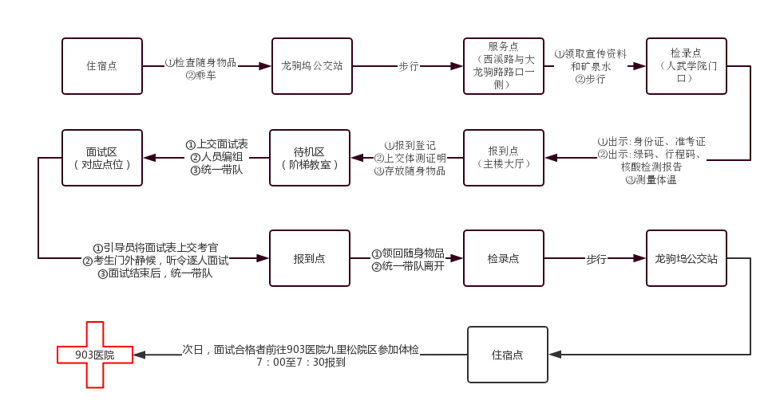
（四）面试流程
四、参加体检
（一）考生报到。面试合格考生，带上表格资料，于参加面试次日上午7时至7时30分之间到903医院报到，空腹参加体检。乘车建议：①乘公交车至九里松站；②打车至九里松公交站。所有考生独立参检，他人请勿陪同，送检车辆到达后即停即走，保证道路通畅。
（二）体检内容。主要包括外科、内科、眼科、口腔科、妇科、辅助性检查项目及心理测试等（详见附件3）。
五、咨询和监督举报电话
（一）咨询电话
1.省军区招生办0571-87342166、0571-87342167。
咨询时间为7月8日前，每日8:00-11:30、15:00-18：00。
2.903医院开通体检专项咨询电话。
6月29日-30日，开通政策咨询电话0571-87348525；
7月7日-9日，开通业务咨询电话0571-87348887；
咨询时间每日上午8：00-11：30，下午14：00-17：00。
（二）监督举报电话
全军：010-66827155，开通时间为6月28日至8月31日。
省军区：15557175981、0571-87342126，开通时间为7月2日至7月20日。

附件1
各地市军校招生工作联络表
序号 | 单位 | 联系人 | 联系电话
1 | 杭州 | 陈参谋 | 0571-87345117
2 | 舟山 | 孙参谋 | 0580-2752118
3 | 温州 | 陈参谋 | 0577-88039121
4 | 台州 | 边参谋 | 0576-88238115
5 | 宁波 | 吴参谋 | 0574-26931119
6 | 金华 | 夏参谋 | 0579-82536112
7 | 湖州 | 潘参谋 | 0572-2333113
8 | 嘉兴 | 方参谋 | 0573-82632112
9 | 绍兴 | 方参谋 | 0575-85237110
10 | 丽水 | 潘参谋 | 0578-2735117
11 | 衢州 | 王参谋 | 0570-3134128
联系时间：每日上午8:00-11:30，下午15:00-18：00。
附件2
参加军校招生军检相关材料清单
序号 | 事项 | 内容 | 具体要求 | 备注
1 | 交人武部 | 《政治考核表》 | 从省教育考试院官网下载打印（A4纸，双面打印）或人武部领取，填写个人信息、★粘贴照片 | 交毕业高中所在地；★异地考生尽早准备
2 | 交面试区 | 《高中阶段体质测试成绩表》或体测合格证明 | 在学校办理，★加盖学校印章 | /
3 | 交面试区 | 《军队院校招收普通高中毕业生面试表》 | 填写个人信息，★粘贴照片 | /
4 | 交体检  医院 | 《军队人员医学选拔工作注意事项》 | 填写信息，考生和家长签字，按手印 | 按表格顺序摆放，订书机装订左上角
5 | 交体检  医院 | 《新冠疫情调查表》 | 填写信息，考生和家长签字，按手印 | 按表格顺序摆放，订书机装订左上角
6 | 交体检  医院 | 《内科病史调查表》 | 填写信息，考生和家长签字，按手印 | 按表格顺序摆放，订书机装订左上角
7 | 交体检  医院 | 《外科病史调查表》 | 填写信息，考生和家长签字，按手印 | 按表格顺序摆放，订书机装订左上角
8 | 交体检  医院 | 《眼科病史调查表》 | 填写信息，考生和家长签字，按手印 | 按表格顺序摆放，订书机装订左上角
9 | 交体检  医院 | 眼睛屈光不正手术诊断证明或复诊记录或手术记录等相关资料 | ★主治医生手写签名，加盖手术医院公章 | 无病史、手术的考生无须提供
10 | 交体检  医院 | 其他手术或曾有骨折等创伤病史相关病情材料 | ★就诊病历本、出院小结、住院病历等资料原件和复印件，加盖手术医院公章 | 无病史、手术的考生无须提供
11 | 随身携带 | 身份证、准考证、手机（健康码、行程码）及口罩等 | ★手机和其他电子产品要在报到时主动上交，不得带入内部场地 | 考生出行、身份认证、防疫等需要
备注 | 1.标“★”处为重点提示内容；  2.表格可在省教育考试院官网下载或到人武部领取；  3.交面试点、体格点的表格资料，请用无色透明文件袋装好，防止磨损、受潮等。

附件3

军队院校招收学员体格检查标准
第一章 总 则
第一条 根据《应征公民体格检查标准》，制定本标准。
第二条 军队、武警部队院校招收士兵学员、普通中学高中毕业生学员和从地方招收研究生学员，普通高等学校招收、选拔国防生，以及军队接收普通高等学校毕业生的体格检查，适用于本标准。
第二章 外科项目
第三条 男性身高162cm以上，女性身高160cm以上，合格。
其中：
（一）装甲专业：身高162～178cm；
（二）水面舰艇、潜艇专业：男性身高162～182cm，女性身高160～182cm；
（三）潜水专业：身高168～185cm；
（四）空降专业：身高168cm以上；
（五）特种作战专业：男性身高170cm以上（体格条件优秀的165cm以上），女性身高165cm以上。
第四条 体重符合下列条件的，合格：
（一）男性：体重不超过标准体重（标准体重kg=身高cm-110）的30%、不低于标准体重的15%。其中，音乐学专业体重不超过标准体重的35%。
（二）女性：体重不超过标准体重的20%、不低于标准体重的15%。其中，舞蹈学专业体重不低于标准体重的20%。
第五条 颅脑外伤，颅脑畸形，颅脑手术史、脑外伤后综合征，不合格。
第六条 颈部运动功能受限，斜颈，Ⅲ度以上单纯性甲状腺肿，不合格。
第七条 乳腺肿瘤，重度男性乳房发育征，重度女性乳腺增生，不合格。
第八条 骨、关节、滑囊疾病或者损伤及其后遗症，骨、关节畸形，脊柱侧弯，胸廓畸形，习惯性脱臼，颈、胸、腰椎和严重四肢骨折史，腰椎间盘突出，强直性脊柱炎，影响肢体功能的腱鞘疾病，不合格。
下列情况合格：
（一）四肢单纯性骨折，治愈1年后，X片显示骨折线消失，复位良好，无功能障碍及后遗症（空降专业除外）；
（二)关节弹响排除骨关节疾病或者损伤，不影响正常功能的；
（三）大骨节病仅指、趾关节稍粗大，无自觉症状，无功能障碍（指挥专业除外）；
（四）轻度胸廓畸形（指挥、潜艇、潜水、空降专业除外）。
第九条 肘关节过伸超过15度，肘关节外翻超过20度，或者虽未超过前述规定但是存在功能障碍，不合格。
第十条 两下肢不等长超过2cm，膝内翻股骨内髁间距离和膝外翻胫骨内踝间距离超过7cm（空降专业超过4cm），或者虽未超过前述规定但是步态异常，不合格。
第十一条 手指、足趾残缺或者畸形，足底弓完全消失的扁平足症，重度皲裂症，不合格。
第十二条 恶性肿瘤，面颈部长径超过1cm的良性肿瘤、囊肿，其他部位长径超过3cm的良性肿瘤、囊肿，或者虽未超出前述规定但是影响功能和训练的，不合格。
第十三条 瘢痕体质，面颈部长径超过3cm或者影响功能的瘢痕，其他部位影响功能的瘢痕，不合格。
第十四条 面颈部文身，着军队制式体能训练服其他裸露部位长径超过3cm的文身，其他部位长径超过10cm的文身，男性文眉、文眼线、文唇，女性文唇，不合格（文身图案和内容由政审把关）。
第十五条 脉管炎，动脉瘤，重度下肢静脉曲张、精索静脉曲张，不合格。
其中，中度下肢静脉曲张、精索静脉曲张，指挥专业不合格。
第十六条 胸、腹腔手术史，疝，脱肛，肛瘘，肛旁脓肿，重度陈旧性肛裂，环状痔，混合痔，不合格。
下列情况合格：
（一）阑尾炎手术后半年以上，无后遗症；
（二）腹股沟疝、股疝手术后1年以上，无后遗症；
（三）2个以下且长径均在0.8cm以下的混合痔。
第十七条 泌尿生殖系统疾病或者损伤及其后遗症，生殖器官畸形或者发育不全，单睾，隐睾，不合格。
下列情况合格:
（一）无自觉症状的非交通性精索鞘膜积液，不大于健侧睾丸（空降专业除外）；
（二）无自觉症状的睾丸鞘膜积液，包括睾丸在内不大于健侧睾丸1倍（空降专业除外）；
（三）交通性鞘膜积液，手术后1年以上无复发，无后遗症；
（四）无压痛、无自觉症状的精索、副睾小结节，数量在2个以下且长径均在0.5cm以下；
（五）包茎、包皮过长（空降专业除外）；
（六）轻度急性包皮炎、阴囊炎；
（七）隐睾经手术下降至阴囊的。
第十八条 重度腋臭，不合格。轻度腋臭，装甲、潜艇及潜水专业不合格。
第十九条 头癣，泛发性体癣，疥疮，慢性泛发性湿疹，慢性荨麻疹，泛发性神经性皮炎，银屑病，面颈部长径超过1cm的血管痣、色素痣、胎痣和白癜风，其他传染性或者难以治愈的皮肤病，不合格。多发性毛囊炎，皮肤对刺激物过敏或者有接触性皮炎史，手足部位近3年连续发生冻疮，潜艇、潜水专业不合格。
下列情况合格：
（一）单发局限性神经性皮炎不超过2处，每处长径在3cm以下；
（二）股癣，手（足）癣，甲（指、趾）癣，花斑癣；
（三）白癜风，身体其他部位不超过2处，每处长径在3cm以下。
第二十条 淋病，梅毒（含梅毒抗体阳性），软下疳，性病性淋巴肉芽肿，非淋菌性尿道炎，尖锐湿疣，生殖器疱疹，以及其他性传播疾病，不合格。
第三章 内科项目
第二十一条 血压在下列范围，合格：
（一）收缩压≥90mmHg，＜140mmHg；
（二）舒张压≥60mmHg，＜90mmHg。
第二十二条 心率在下列范围，合格：
（一）心率60～100次/分；
（二）心率50～59次/分或者101～110次/分，经检查系生理性（潜艇、潜水、空降专业除外）。
第二十三条 高血压病，器质性心脏病，血管疾病，右位心脏，不合格。
但是听诊发现心律不齐、心脏收缩期杂音，经检查系生理性的，合格（潜艇、潜水、空降专业除外）。
第二十四条 慢性支气管炎，支气管扩张，支气管哮喘，肺大泡，气胸及气胸史，以及其他呼吸系统慢性疾病，不合格。
第二十五条 严重慢性胃、肠疾病，肝脏、胆囊、脾脏、胰腺疾病，内脏下垂，腹部包块，不合格。
下列情况合格：
（一）仰卧位，平静呼吸，在右锁骨中线肋缘下触及肝脏不超过1.5cm，剑突下不超过3cm，质软，边薄，平滑，无触痛、叩击痛，肝上界在正常范围，左肋缘下未触及脾脏，无贫血，营养状况良好；
（二）既往因患疟疾、血吸虫病、黑热病引起的脾脏肿大，现无自觉症状，无贫血，营养状况良好。
第二十六条 泌尿、血液、内分泌系统疾病，代谢性疾病，免疫性疾病，不合格。
第二十七条 艾滋病，病毒性肝炎，结核，流行性出血热，细菌性和阿米巴性痢疾，黑热病，伤寒、副伤寒，布鲁氏菌病，钩端螺旋体病，血吸虫病，疟疾，丝虫病，以及其他传染病，不合格。
下列情况合格：
（一）急性病毒性肝炎治愈后2年以上未再复发，无症状和体征，实验室检查正常；
（二）原发性肺结核、继发性肺结核、结核性胸膜炎，肾结核，腹膜结核，临床治愈后3年无复发（水面舰艇、潜艇、潜水专业除外）；
（三）细菌性痢疾治愈1年以上；
（四）疟疾、黑热病、血吸虫病、阿米巴性痢疾、钩端螺旋体病、流行性出血热、伤寒、副伤寒，布鲁氏菌病，治愈2年以上，无后遗症；
（五）丝虫病治愈半年以上，无后遗症。
第二十八条 癫痫，以及其他神经系统疾病及后遗症，不合格。
第二十九条 精神分裂症，转换性障碍，分离性障碍，抑郁症，躁狂症，精神活性物质滥用和依赖，人格障碍，应激障碍， 睡眠障碍，进食障碍，精神发育迟滞，遗尿症，以及其他精神类疾病，不合格。
第三十条 影响语言正常表达的口吃，不合格。
第三十一条 对食物、药物和其他物质严重过敏的，不合格。
第四章 耳鼻喉科项目
第三十二条 双侧耳语听力均低于5m，不合格。
一侧耳语达到5m 、另侧不低于3m ，除潜艇专业以外的其他专业合格。
第三十三条 明显耳廓畸形，外耳道闭锁，反复发炎的耳前瘘管，耳廓及外耳道湿疹，耳霉菌病，不合格。
但是轻度耳廓及外耳道湿疹，轻度耳霉菌病，除水面舰艇、潜艇、潜水专业外合格。
第三十四条 鼓膜穿孔、严重内陷，化脓性中耳炎，乳突炎，以及其他难以治愈的耳病，不合格。
鼓膜中度以上内陷，鼓膜瘢痕或者钙化斑超过鼓膜的1/3，咽鼓管通气功能、耳气压功能及鼓膜活动不良，咽鼓管咽口或者周围淋巴样组织增生，潜艇、潜水、空降专业不合格。
第三十五条 眩晕病，不合格。
第三十六条 鼻中隔穿孔，鼻畸形，重度肥厚性鼻炎，萎缩性鼻炎，重度鼻粘膜糜烂，鼻息肉，中鼻甲息肉样变，以及其他难以治愈的慢性鼻病，不合格。严重变应性鼻炎，肥厚性鼻炎，慢性鼻窦炎，严重鼻中隔偏曲，潜艇、潜水、空降专业不合格。
但是不影响副鼻窦引流的中鼻甲肥大，中鼻道有少量粘液脓性分泌物，轻度萎缩性鼻炎，除潜艇、潜水、空降专业外合格。
第三十七条 嗅觉丧失的，不合格。
嗅觉迟钝，除防化、医疗、油料专业外，其他专业合格。
第三十八条 影响吞咽、发音功能的难以治愈的咽、喉疾病，严重阻塞性睡眠呼吸暂停综合征，不合格。
第五章 眼科项目
第三十九条 裸眼视力低于4.5，不合格。
任何一眼裸眼视力低于4.9，需进行矫正视力检查，任何一眼矫正视力低于4.9或矫正度数超过600度，不合格。
屈光不正经准分子激光手术后半年以上且无并发症，任何一眼裸眼视力达到4.9，眼底检查正常，除指挥、装甲、测绘、雷达、水面舰艇、潜艇、潜水、空降、特种作战专业外合格。
其中：
（一）指挥、装甲、测绘、雷达、水面舰艇、潜艇专业，任何一眼裸眼视力不低于4.9；
（二）潜水、空降、特种作战专业，任何一眼裸眼视力不低于5.0。
第四十条 色弱、色盲，不合格。
能够识别红、绿、黄、蓝、紫各单色者，除指挥、水面舰艇、潜艇、空降、装甲、测绘、雷达专业外合格。
第四十一条 影响眼功能的眼睑、睑缘、结膜、泪器疾病，不合格。
第四十二条 眼球突出，眼球震颤，眼肌疾病，运动障碍，显性斜视，不合格。
15度以内的共同性内、外斜视，除指挥、装甲、测绘、水面舰艇、潜艇、潜水、空降、雷达专业外合格。
第四十三条 角膜、巩膜、虹膜睫状体疾病，瞳孔变形、运动障碍，不合格。
但是不影响视功能的角膜云翳，角膜缘外非进行性翼状胬肉，除指挥专业外合格。
第四十四条 晶状体、玻璃体、脉络膜、视网膜、视神经疾病，青光眼，不合格。
下列情况合格：
（一）先天性少数散在的晶状体小混浊点，不影响视功能的；
（二）短小的玻璃体动脉残遗，少数丝、点状玻璃体混浊，无症状的。
第六章 口腔科项目
第四十五条 深度龋齿超过3个，缺齿超过2个（经正畸治疗拔除、牙列整齐的除外），全口义齿及复杂的可摘局部义齿，重度牙周炎，颞颌关节疾病，唇、腭裂及唇裂术后明显瘢痕，影响咀嚼及发音功能的口腔疾病，不合格。
但是经治疗、修复后功能良好的龋齿、缺齿，合格。
第四十六条 中度以上氟斑牙及牙釉质发育不全，切牙、尖牙、双尖牙明显缺损或缺失，超牙合超过0.5cm，开牙合超过0.3cm，上下颌牙咬合到对颌牙龈的深覆牙合，反牙合，牙列不齐，重度牙龈炎，中度牙周炎，潜艇、潜水专业不合格。
下列情况潜艇、潜水专业合格:
（一）上下颌左右尖牙、双尖牙咬合相距0.3cm以内；
（二）切牙缺失1个，经固定义齿修复后功能良好，或牙列无间隙，替代牙功能良好；
（三）不影响咬合的个别切牙牙列不齐或重叠；
（四）不影响咬合的个别切牙轻度反牙合，无其他体征；
（五）错牙合畸形经正畸治疗后功能良好。
第四十七条 慢性腮腺炎、腮腺囊肿，口腔肿瘤，口颌面部明显畸形，不合格。
第七章 妇科项目
第四十八条 闭经，严重痛经，子宫不规则出血，功能性子宫出血，子宫内膜异位症，不合格。
第四十九条 内外生殖器畸形或者缺陷，不合格。
第五十条 急、慢性盆腔炎，盆腔肿物，不合格。
第五十一条 霉菌性阴道炎，滴虫性阴道炎，不合格。
第五十二条 妊娠，不合格。
第八章 辅助检查项目
第五十三条 血细胞分析结果在下列范围，合格：
（一）血红蛋白，男性130～175g／L，女性115～150g／L；
（二）红细胞计数，男性4.3～5.8×10¹²／L，女性3.8～5.1×10¹²／L；
（三）白细胞计数，3.5～9.5×10⁹／L；
（四）中性粒细胞百分数，40％～75％；
（五）淋巴细胞百分数，20％～50％；
（六）血小板计数，125～350×10⁹／L。
血常规检查结果要结合临床及地区差异作出正确结论。血红蛋白、红细胞计数、白细胞计数、中性粒细胞百分数、淋巴细胞百分数、血小板计数稍高或者稍低，根据所在地区人体正常值范围，在排除器质性病变的前提下，不作单项淘汰。
第五十四条 血生化分析结果在下列范围，合格：
（一）血清丙氨酸氨基转移酶:男性9～50U/L，女性7～40U/L；
血清丙氨酸氨基转移酶，男性>50 U/L、≤60 U/L，女性>40 U/L、≤50 U/L，应当结合临床物理检查，在排除疾病的情况下，视为合格，但是须从严掌握。
（二）血清肌酐：
酶法：男性59～104umol/L，女性45～84umol/L；
苦味酸速率法：男性62～115umol/L，女性53～97umol/L；
苦味酸去蛋白终点法：男性44～133umol/L，女性70～106umol/L；
（三）血清尿素：2.9～8.2mmol/L；
（四）空腹血糖：3.9～6.1mmol/L。
第五十五条 乙型肝炎表面抗原检测阳性，艾滋病病毒（HIV1+2）抗体检测阳性，血清梅毒螺旋体抗体检测阳性，不合格。
第五十六条 尿常规检查结果在下列范围，合格：
（一）尿蛋白：阴性至微量；
（二）尿酮体：阴性；
（三）尿糖：阴性；
（四）胆红素：阴性；
（五）尿胆元：0.1～1.0Eμ／d1(弱阳性)。
第五十七条 尿液离心沉淀标本镜检结果在下列范围，合格：
（一）红细胞：男性0～偶见／高倍镜，女性0～3／高倍镜，女性不超过6个/高倍镜应结合外阴检查排除疾病；
（二）白细胞：男性0～3／高倍镜，女性0～5／高倍镜，不超过6个/高倍镜应结合外生殖器或者外阴检查排除疾病；
（三）管型：无或者偶见透明管型，无其他管型。
第五十八条 尿液毒品检测阳性，不合格。
第五十九条 尿液妊娠试验阴性，合格。
尿液妊娠试验阳性，但是血清妊娠试验阴性，合格。
第六十条 大便常规检查结果在下列范围，合格。
（一）外观：黄软；
（二）镜检：红、白细胞各0～2／高倍镜，无钩虫、鞭虫、绦虫、血吸虫、肝吸虫、姜片虫卵及肠道原虫。
大便常规检查，在地方性寄生虫病和血吸虫病流行地区为必检项目，其他地区根据需要进行检查。
第六十一条 胸部X射线检查结果在下列范围内，合格：
（一）胸部X射线检查未见异常；
（二）孤立散在的钙化点(直径不超过0.5cm)，双肺野不超过3个，密度高，边缘清晰，周围无浸润现象；（水面舰艇、潜艇专业除外）
（三）肺纹理轻度增强(无呼吸道病史，无自觉症状)。
第六十二条 心电图检查结果在下列范围内，合格：
（一）正常心电图；
（二）大致正常心电图：
1.窦性心律，心率50～59次/分，或者101～110次/分，结合临床；
2.窦性心律不齐，经吸屏气后改善或者消失；
3.P波电轴左偏（P波在I、aVL直立且电压较高，Ⅱ低平或者正负双相，Ⅲ、aVF正负双相或者浅倒，aVR负正双相或者浅倒）；
4.单纯的QRS电轴偏移在-30度至+120度，或者超过上述偏移度数且心脏彩超未见异常的；
5.单纯逆钟向或者顺钟向转位；
6.左心室高电压（无高血压，心脏听诊无病理性杂音，胸片无心脏增大）；
7.心律较慢时以R波为主导联J点抬高，ST段呈凹面向上型抬高小于0.1mV；
8.以R波为主导联ST段呈缺血型压低小于等于0.05mV（aVL、Ⅲ可压低0.1mV）或者呈近似水平型压低小于0.08mV，或者呈上斜型压低小于0.1mV；
9.T波在Ⅱ直立，电压大于1/10 R波，aVF低平，Ⅲ倒置；
10.TV₁、V₂大于TV₅、V₆（TV₅、V₆大于1/10 R波）；
11.窦房结内游走性心律；
12.V₁、V₂导联出现高R波，但是肢体导联QRS波电压无变化，QRS电轴无明显右偏，右胸导联无ST-T改变，临床无引起右室肥大的病因；
13.室上嵴型QRS波（V₁呈rsr’型，r＞r’，I、V₅导联无s波或者s波在正常范围内）；
14.偶发早搏；
15.不完全性右束支传导阻滞，无其他可疑的阳性病史、症状和体征；
16.U波明显，但是未高于T波，无其他可疑的阳性病史、症状和体征。
出现前款第二项第4、5、6条目的心电图表现，应当让受检者作原地蹲起20次，复查心电图无明显异常病理改变的，视为大致正常心电图。
第六十三条 腹部超声检查发现恶性征象、病理性脾肿大、胰腺病变、肝肾弥漫性实质损害、肾盂积水、结石、内脏反位、单肾以及其他病变和异常的，不合格。
下列情况合格（第四至十条，潜艇、潜水、空降专业除外）：
（一）肝、胆、胰、脾、双肾未见明显异常；
（二）轻、中度脂肪肝且肝功能正常；
（三）胆囊息肉样病变，数量3个以下且长径均在0.5cm以下；
（四）肝肾囊肿和血管瘤单脏器数量3个以下且长径均在1cm以下；
（五）单发肝肾囊肿和血管瘤长径3cm以下；
（六）肝、脾内钙化灶数量3个以下且长径均在1cm以下，或者肝内串珠样钙化灶性质稳定、不影响肝功能的；
（七）双肾实质钙化灶，3个以下且长径1cm以下；
（八）双肾错构瘤数量2个以下且长径均在1cm以下；
（九）肾盂宽不超过1.5cm，输尿管不增宽；
（十）脾脏长径10cm以下，厚度4.5cm以下；脾脏长径超过10cm或者厚径超过4.5cm，但是脾面积测量（0.8×长径×厚径）38cm²以下，排除器质性病变。
第六十四条 妇科超声检查发现子宫肌瘤、附件区不明性质包块、以及其他病变和异常的，不合格。
下列情况合格：
（一）子宫、卵巢大小形态未见明显异常；
（二）不伴其他异常的盆腔积液深度不超过2cm；
（三）单发附件区、卵巢囊肿长径小于3cm。
第六十五条 心脏超声检查发现心脏、瓣膜、血管疾病或者异常，不合格。
但是心脏瓣膜结构正常，有少量生理性反流，长度不超过5 cm，容积不超过5ml的，合格。
第九章 职业基本适应性检测项目
第六十六条 采用军队院校招收学员职业基本适应性检测专用软件及结构访谈对报考军队院校的考生进行职业基本适应性检测。有下列情况之一者，不合格：
（一）军校报考动机测验计算机测验任一题做否定回答，且结构访谈三项中任一项评分为2分或累计大于等于2分。
（二）健康人格计算机测验六个特质量表和效度量表中任一项大于等于70分，且七项健康人格结构访谈中任一项评分为2分或累计大于等于2分。
（三）职业人格计算机测验“情绪稳定性”“尽责性”“自律性”三项特质量表中任何一项小于等于25分，或“怀疑性”“忧虑性”“紧张性”三项特质量表中任何一项大于等于75分，且六项职业人格特征结构访谈中任一项评为2分或累计大于等于2分。
第十章 附则
第六十七条 军队、武警部队院校招收干部学员的体格检查标准，参照本标准执行。
第六十八条 本标准自2017年1月1日起施行。2006年4月4日原总参谋部、总政治部、总后勤部发布的《军队院校招收学员体格检查标准》同时废止。

